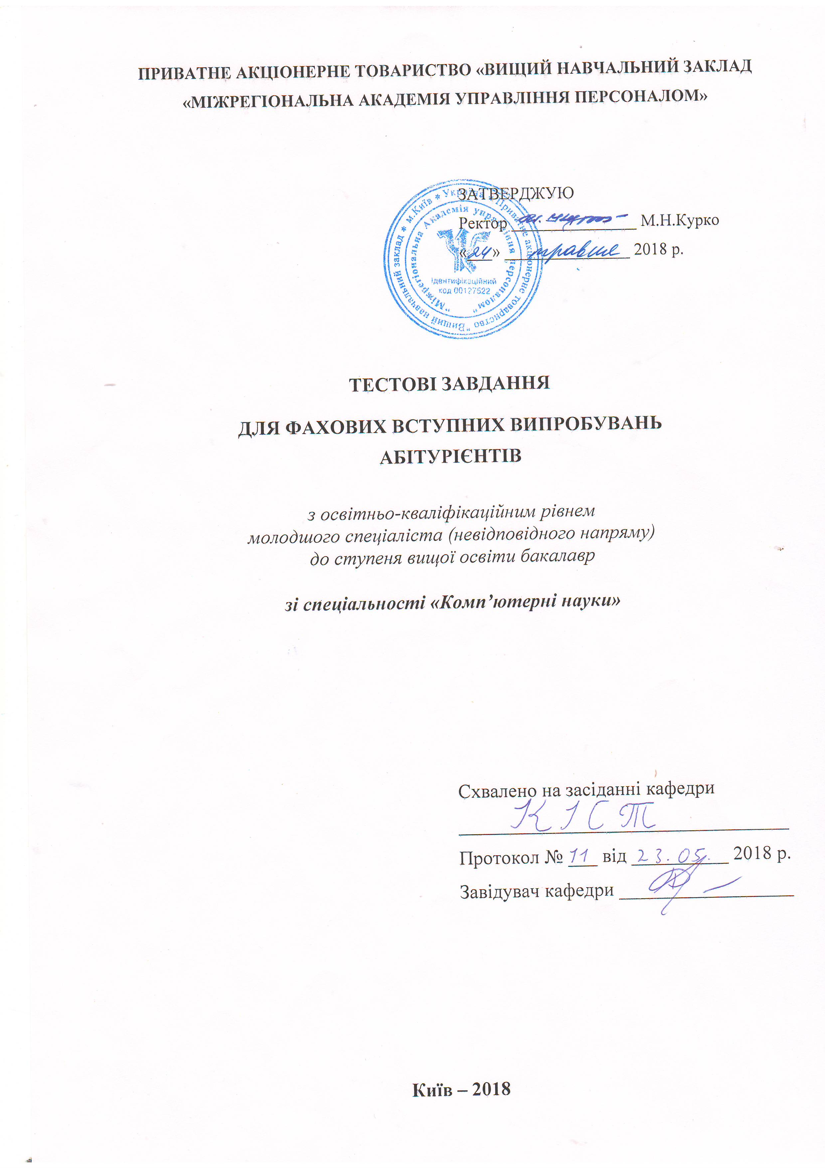
Варіант 1
Шифр КнБ -
М.П.

1. У одного із співробітників комп'ютер при включенні повідомляє про втрату інформації CMOS BIOS і пропонує увійти в Setup BIOS. Визначте найбільш ймовірну причину цього?

- Проблема в разогнанном процесорі
- В поганої вентиляції корпусу
- Проблема в розігнаної оперативної пам'яті
- Проблема з відеокартою PCI-Express x16
- Проблема з батарейкою на материнській платі

2. Що потрібно для реалізації технології Wake-On-LAN, крім підтримки її з боку мережевої карти?

- Підтримка процесором технології SSE.
- Блок живлення АТХ та підтримка материнською платою.
- Наявність, як мінімум, двох вільних переривань в комп'ютері.
- Додатковий роз'єм живлення для мережевої плати.
- Блок живлення АТХ.

3. Після проведення модернізації комп'ютера виникла наступна проблема: після включення комп'ютера протягом більш ніж однієї хвилини чути монотонний, через кожні 2 секунди повторюваний звук. Про що може свідчити даний сигнал?

- Несправна оперативна пам'ять
- Несправний центральний процесор
- Несправна материнська плата
- несправний відеоадаптер
- Несправний жорсткий диск

4. Чи можна з'єднати два комп'ютери з мережевими картами Ethernet, що мають тільки роз'єми для підключення кабелю кручений пари, без використання концентратора або іншого додаткового обладнання?

- Так, якщо тільки це карти однієї моделі
- Так, якщо використовувати кабель Cross-Over
- Так, якщо тільки це карти 100Base-TX
- Так, якщо тільки це карти 1000Base-T
- немає

5. Технологія Wi-Max, що є реалізацією технології Wi-MAN, заснована на мережевому стандарті:

- 802.16
- 802.11ab
- 802.5
- 802.15.3
- 802.11n

6. Вам телефонує абонент. З його пояснень Ви розумієте, що у нього не працює Інтернет. Вам необхідно визначити проблему. Який індикатор на абонентському обладнанні повинен горіти, щоб Ви переконалися, що пристрій підключено в електричну мережу?

- LAN
- Power
- USB
- Немає правильної відповіді
- Wi-Fi

7. Відповідно до стандарту IEEE 802.11n яка максимальна теоретична швидкість передачі даних по Wi-Fi (одночасно по чотирьох антен)?

- 54 Мбіт / c
- 150 Мбіт / c 300 Мбіт / c
- 108 Мбіт / с
- 600 Мбіт / c

8. Пристрій, призначений для тимчасового зберігання даних користувача під час
обчислень, називається:

- USB-накопичувач
- жорсткий диск
- Оперативна пам'ять
- лазерний диск

- принтер

9. Для захисту Windows-комп'ютера Ви встановили антивірусне програмне забезпечення з функцією брандмауера. Після перезавантаження Ви побачили "синій екран смерті". Яка оже бути причина цього?

- Немає правильної відповіді
- Антивірусна програма увійшла в конфлікт з іншого антивірусною програмою на вашому комп'ютері
- Антивірусна програма модифікувала системні файли Windows
- Файервол (брандмауер) включив автоматичне блокування завантаження ОС
- Антивірусна програма заблокувала доступ до інфікованих системних файлів, і як
наслідок, заблокувала завантаження ОС

10. Як називається з'єднання двох мережевих адаптерів через програмну або апаратну
особливість (драйвера)?

- Колокація
- об'єднання
- Немає правильних відповідей
- Агрегація
- кон'юнкція

Варіант 2
Шифр КнБ -
М.П.

1 Чи можна запускати 16-розрядні додатки на сучасних процесорах x64?

- Так
- Так, але тільки за умови підтримки Cool'n'Quiet
- немає
- Так, але тільки за умови підтримки Intel EM64T
- Немає правильної відповіді

2. У чому полягає технологія Intel Hyper-Threading (Intel HT)?

- У одночасне завантаження різних блоків процесора двома процесами
- У розміщенні відеокарти в процесорі
- У поєднанні процесора і чіпсета в одному кристалі
- У розміщенні двох процесорів на одному кристалі
- У використанні спеціальної шини для доступу до оперативної пам'яті

3. Від чого залежить кількість оброблюваних пікселів за такт роботи відеокарти?

- від кількості вершинних конвеєрів
- від кількості вершинних шейдеров
- від програмного інтерфейсу
- від кількості піксельних конвеєрів
- Немає правильної відповіді

4. Ви збираєте комп'ютер. Вам залишилося вибрати блок живлення. На яку головну характеристику Ви будете звертати увагу в першу чергу?

- Наявність додаткових 6 або 8 контактних роз'ємів в БП
- Температурний режим БЖ
- зносостійкість БП
- Немає правильних відповідей
- Розсіює потужність БП

5. Який розчин рекомендується застосовувати для чищення екранів портативних комп'ютерів?

- Воду з нізкощелочним милом
- Воду з антистатичним аерозолем
- Воду з цитрусовим миючим средст
- Воду з аміаком
- Воду з хлоркою

6. Що відповідає за розрахунок геометрії тривимірного зображення в відкритих?

- Постконвеер обробки
- Немає правильної відповіді
- вершинні конвеєри
- вершинні шейдери
- SDK

7. Скільки накопичувачів може бути підключено до порту інтерфейсу Serial ATA 2 (SATA-2)?

- 2
- 128
- 4
- 7
- 1

8. Що необхідно для підключення до настільного комп'ютера жорсткого диска SATA форм-фактора 2,5 дюйма?

- Таке підключення неможливо
- Наявність в комп'ютері спеціального контролера, який купується окремо
- Нічого не потрібно. Він підключається без будь-яких додаткових пристроїв
- Немає правильної відповіді
- Перехідник для підключення до шлейфу IDE

9. Користувач налаштовує бездротове підключення у себе вдома. Йому необхідна наявність працюючої бездротової мережі. Який з перерахованих нижче алгоритмів безпеки Wi-Fi Ви можете порекомендувати йому, якщо відомо що необхідно максимально захистити бездротову мережу без додаткових адміністративних витрат?

- WPA2-PSK
- WPA2-ENTERPRISE
- WPA
- WEP
- Open

10. Ви використовуєте переносні комп'ютери (ноутбуки) для роботи в офісі. Який загрозу фізичної безпеки вони схильні? Підбір пароля

- Розшифровка криптографічних ключів
- крадіжка пристрої
- Інфікування комп'ютерними вірусами
- Немає правильної відповіді

